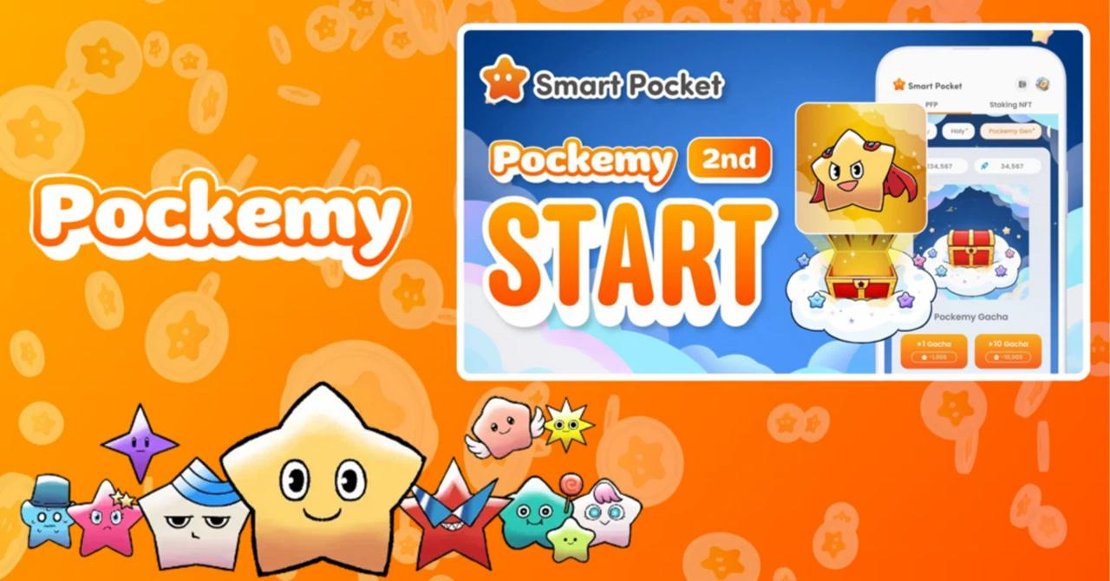

**Gacha Pockemy 2nd được mong đợi cuối cùng đã ra mắt! ✨**

# Pockemy là gì?

Pockemy có tổng cộng 11 nhân vật độc đáo, bao gồm nhân vật biểu tượng "Pockemy" cùng với các nhân vật khác như "Yami", "Fushigi", "Muteki", "Kuishinbo", "Aniki", "Chibikko", "Bibiri", "Tsuntsun", "Futekusare" và "Shinratsu". Những nhân vật này được biết đến với biểu cảm phong phú và phong cách hài hước, làm cho chúng trở nên vô cùng đáng yêu và thu hút.

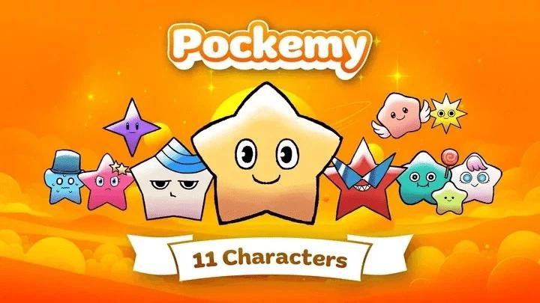

# Về Gacha tạo sinh Pockemy



- Ngày phát hành: 27/02/2025  
- Số lượng tối đa mỗi người dùng: 10.000 đơn vị  
- Số điểm tiêu hao mỗi lần quay gacha: 1.000 điểm  
- Tổng số nhân vật: 11  
- Các cấp độ hiếm: Siêu hiếm (SR), Hiếm (R) và Thông thường (N)  
- Phân bố: SR - 200 đơn vị, R - 2.600 đơn vị, N - 7.200 đơn vị

# Thời đại mới của bảng xếp hạng

Với việc giới thiệu hệ thống hiếm, bảng xếp hạng sẽ trở nên cạnh tranh hơn. Trước đây, bảng xếp hạng khá ổn định, nhưng bây giờ, may mắn khi quay trúng nhân vật hiếm có thể tạo ra sự thay đổi lớn trong vị trí xếp hạng.  
  
Hãy tham gia các nhiệm vụ Earn trong ứng dụng hoặc các sự kiện trên Discord để tích lũy điểm và tối đa hóa cơ hội nhận được vật phẩm hiếm!

# Từ tích lũy điểm đến Airdrop

- Phân bổ airdrop $SP: 30% tổng cung cấp (100 tỷ), tương đương 30 tỷ $SP.  
- Việc phân bổ sẽ phụ thuộc vào xếp hạng - thứ hạng càng cao, càng nhận được nhiều $SP.  
- Các token airdrop sẽ được ra mắt trên blockchain Solana (SOL).

# Cách sử dụng Gacha

# Cách quay Gacha

1. Mở ứng dụng Smart Pocket.  
2. Chọn tab "Gacha".  
3. Chọn tab "Pockemy 2nd".  
4. Chọn x1 Gacha (cần 1.000 điểm) hoặc x10 Gacha (cần 10.000 điểm).  
5. Nhận ngẫu nhiên một Pockemy 2nd PFP!

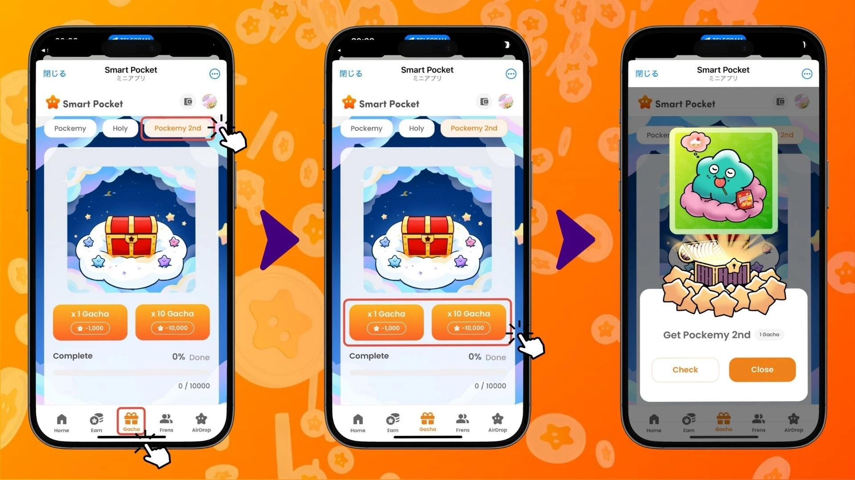

# Cách kiểm tra kết quả Gacha

1. Chọn tab "Earn".  
2. Nhấn vào "Wallet".  
3. Chọn "Item".  
4. Chọn "Pockemy 2nd".  
5. Các Pockemy 2nd PFP bạn nhận được sẽ hiển thị theo cấp độ hiếm.

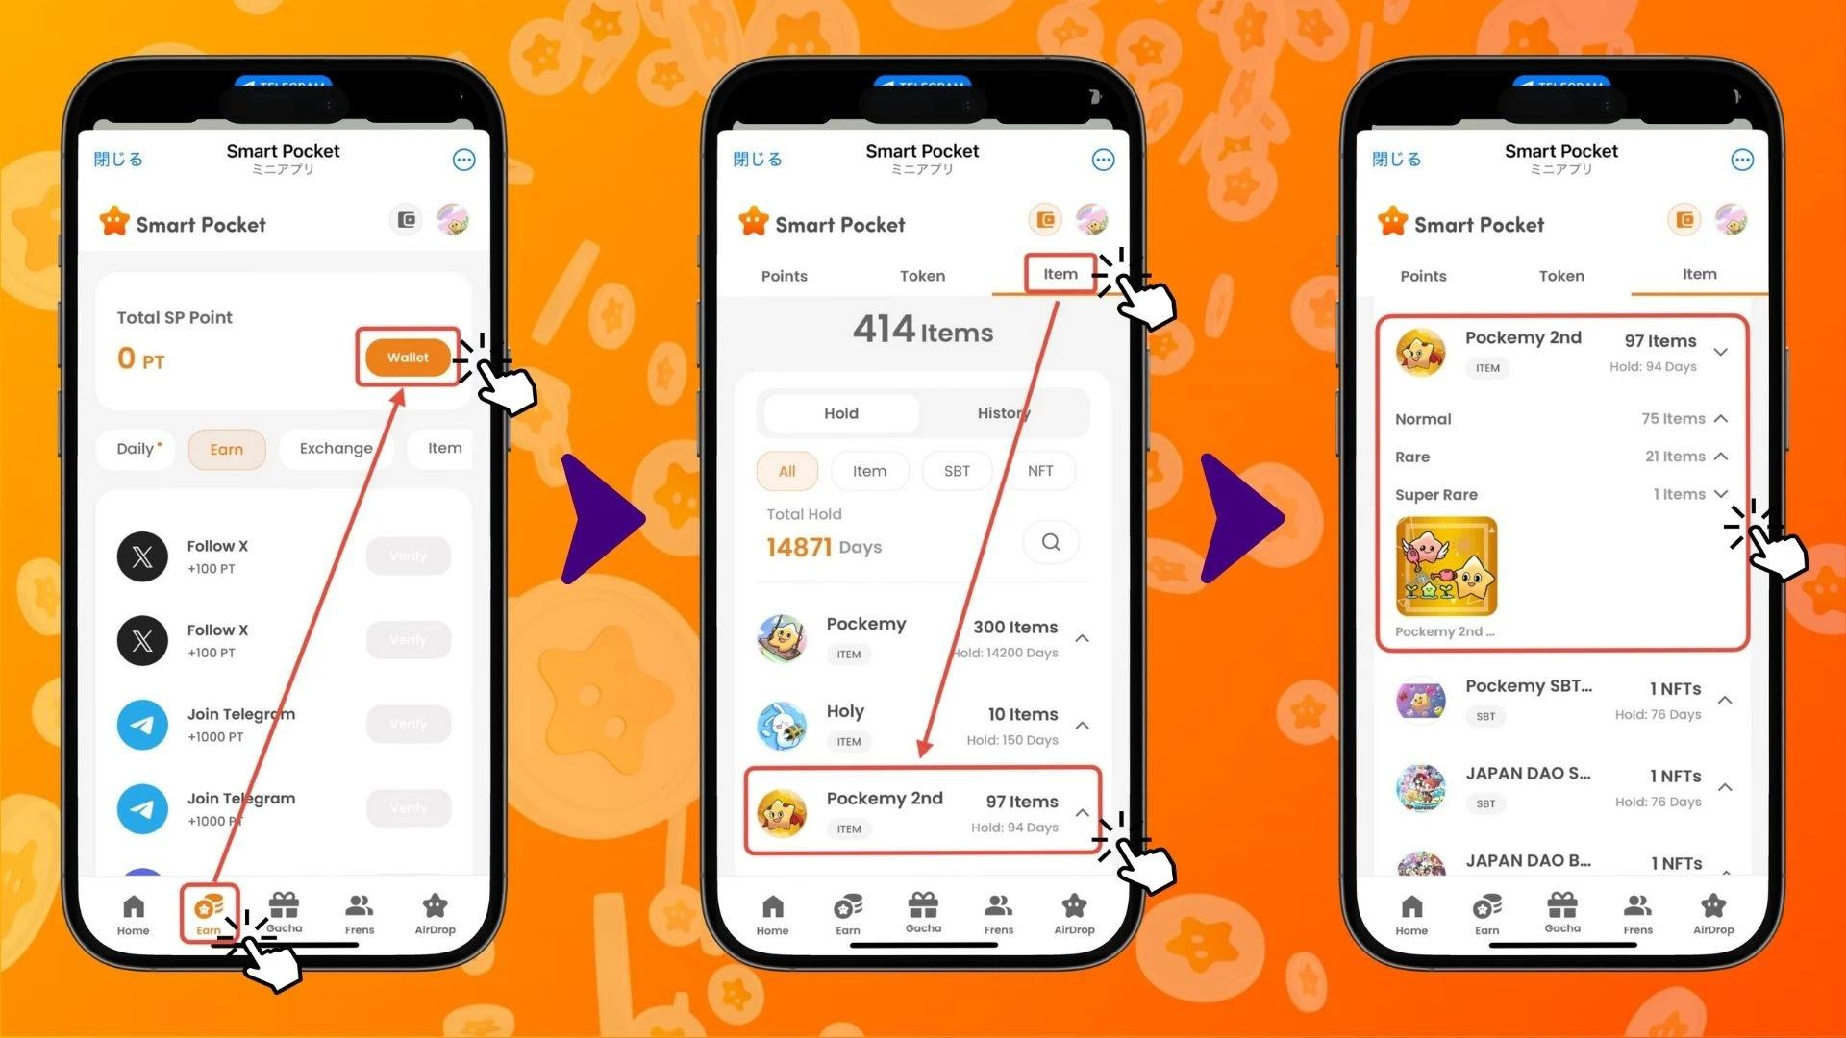

# Tại sao cần hoàn thành Gacha Pockemy và Holy?

Gacha Pockemy 2nd là phiên bản thứ ba sau Pockemy PFP Gacha (300 vật phẩm) và Holy Gacha (10 vật phẩm). Hoàn thành các gacha trước đó có thể ảnh hưởng lớn đến xếp hạng của bạn.

# Nhiệm vụ quan trọng để leo hạng

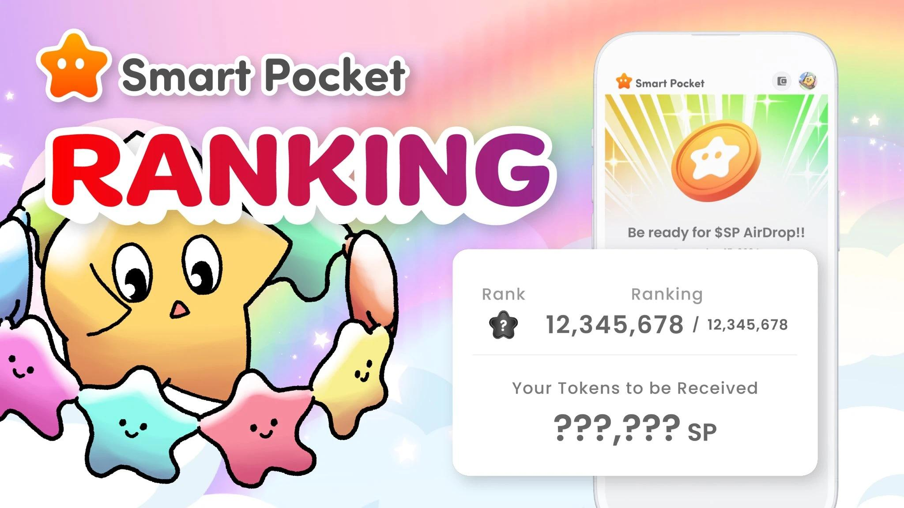

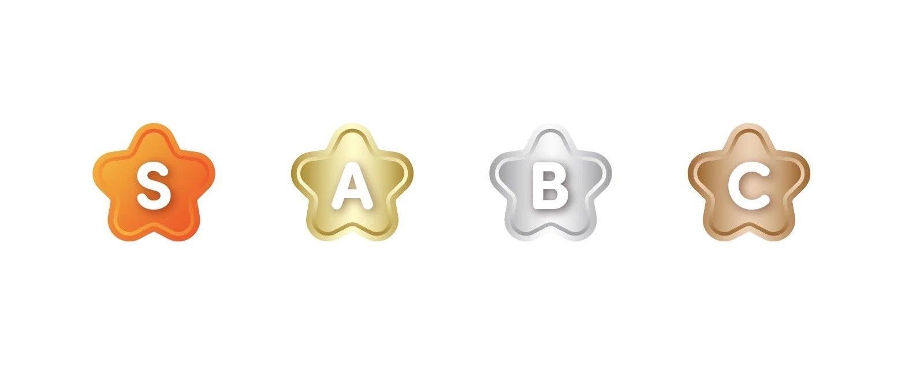

- Mời bạn bè để nhận điểm.  
- Tham gia trò chuyện và sự kiện trên Discord.  
- Quay gacha thường xuyên để tăng hạng.  
  
Các nhiệm vụ trên Discord dự kiến sẽ có phần thưởng hấp dẫn, vì vậy hãy tham gia tích cực! Chia sẻ kết quả gacha của bạn với cộng đồng cũng có thể là một trải nghiệm thú vị!

# Kết luận

Gacha Pockemy 2nd bao gồm 10.000 vật phẩm sưu tập, mỗi vật phẩm thể hiện nét quyến rũ riêng của nhân vật. Với việc bổ sung hệ thống hiếm, bảng xếp hạng sẽ trở nên cạnh tranh hơn bao giờ hết, dẫn đến cuộc đua gay cấn để giành lấy $SP airdrop.  
  
Mặt khác, một số người có thể thích thu thập các nhân vật yêu thích của họ theo tốc độ riêng.  
  
Chúng tôi hy vọng bạn sẽ tiếp tục tận hưởng ứng dụng Smart Pocket như một phần của thói quen hàng ngày!

# Cập nhật tin tức mới nhất!

Để biết thông tin mới nhất, hãy truy cập các liên kết chính thức:  
- Trang web chính thức của Smart Pocket: https://smapocke.com/  
- Discord chính thức của Smart Pocket: https://discord.com/invite/smartpocket  
- Tài khoản X chính thức của Smart Pocket: https://x.com/smapocke  
- Tài khoản X chính thức của Pockemy: https://x.com/pockemys  
- Tài khoản X chính thức của Holy: https://x.com/holysinfo